

Instituto Politécnico Nacional
Escuela Superior de Computo (ESCOM)

Nombre: Oswaldo Gil Valentín
Fecha: 20/08/2022
Firma:

Actividad: Investigación de Conceptos Básicos
Materia: Fundamentos de Programación



Dato:
Un dato es la representación de una variable que puede ser cuantitativa o cualitativa que indica un valor que se le asigna a las cosas y se representa a través de una secuencia de símbolos, números o letras.

Información:
Es un conjunto de datos con un significado, o sea, que reduce la incertidumbre o que aumenta el conocimiento de algo. También comprende los datos y conocimientos que se usan en la toma de decisiones. Además, consiste en datos seleccionados y ordenados con un propósito específico.
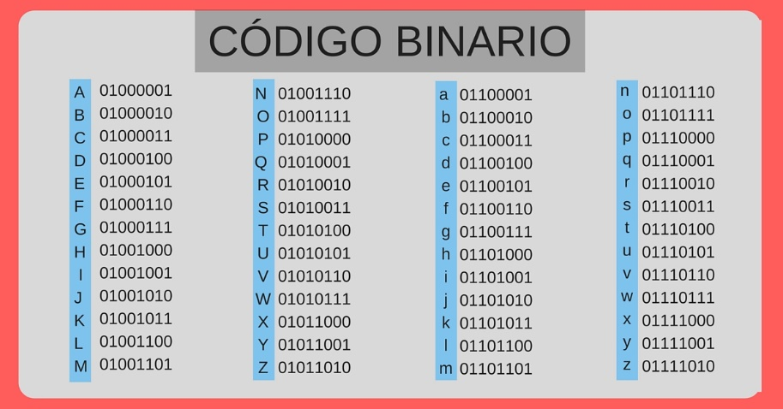
Características de la Calidad de Información:
Tanto en nuestro mundo tecnológico como en el resto de situaciones en las que te puedas encontrar, para tener una buena calidad de la información, los datos deben cumplir con ciertos criterios reconocidos por todos tales como precisión, oportunidad, relevancia, completa, accesible y comprensibilidad.
Precisión: La precisión es la necesidad y obligación de exactitud y concisión a la hora de ejecutar algo.
Oportunidad: Hace referencia a lo conveniente de un contexto y a la confluencia de un espacio y un periodo temporal apropiada para obtener un provecho o cumplir un objetivo.
Relevancia: Relevancia es la característica de aquello que es relevante (es decir, que resulta fundamental, trascendente o substancial). Lo que tiene relevancia, por lo tanto, dispone de importancia.
Comprensibilidad: El concepto de comprensión está relacionado con el verbo comprender, que refiere a entender, justificar o contener algo. La comprensión, por lo tanto, es la aptitud o astucia para alcanzar un entendimiento de las cosas.
Completa: La definición de esta palabra, en primer lugar es aquello que tiene todas sus partes o elementos que lo conforman normalmente. Por lo tanto también significa: perfecto, acabado, terminado. También existen otros significados como: que tiene todo aquello que se desea; que está lleno; que es total y absoluto.
Accesible: La accesibilidad supone un derecho que otorga a un individuo la posibilidad concreta y real de entrar, permanecer y recorrer un lugar con seguridad, comodidad y la mayor autonomía posible.
Bibliografía:
- Gardey, A. (2009). Oportunidad. Definicion.de. Recuperado 20 de agosto de 2022, de https://definicion.de/oportunidad/
- Merino, M. (2014). Relevancia. Definicion.de. Recuperado 20 de agosto de 2022, de https://definicion.de/relevancia/
- Pérez Porto, J. (2008). Comprensión. Definicion.de. Recuperado 20 de agosto de 2022, de https://definicion.de/comprension/
- Pérez Porto, J. (2010). Precisión. Definición.de. Recuperado 20 de agosto de 2022, de https://definicion.de/precision/
- Suarez, J. (2013). Concepto de dato. Concepto. Recuperado 20 de agosto de 2022, de https://concepto.de/dato/
- Thompson, I. (2008, octubre). Definición de Información. PDF. Recuperado 20 de agosto de 2022, de https://www.itmerida.mx/panel/posgrado/archivos/mga/PDF.pdf
- Características necesarias para una buena calidad de la información. (2016, 23 junio). Power Data. Recuperado 20 de agosto de 2022, de https://blog.powerdata.es/el-valor-de-la-gestion-de-datos/caracteristicas-necesarias-para-una-buena-calidad-de-la-informacion#:~:text=Tanto%20en%20nuestro%20mundo%20tecnológico,%2C%20oportunidad%2C%20relevancia%20y%20comprensibilidad.

